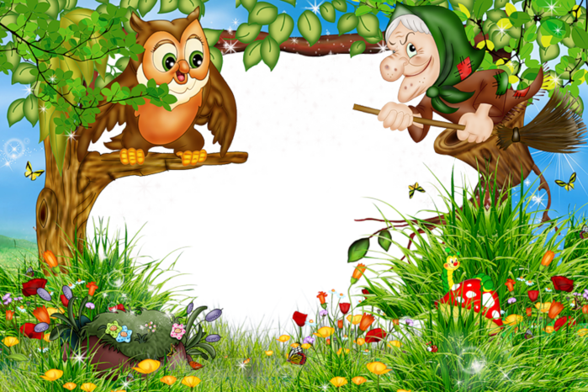

**Рады мы всегда  гостям, приглашаем в гости к  нам!**

**Дорогие родители!**

**Запишите своих детишек в БИБЛИОТЕКУ!**

**Книжки помогут им стать мудрыми и счастливыми!**

**🖂** г. Ковдор

ул. Ленина,11

🕿**7-12-57**

**🖂**г. Кандалакша

ул. Первомайская, 40

🕿**5-65-34**

**🖂** г. Ковдор

ул. Ленина,11

🕿**7-12-57**

**Ребята,**

**давайте читать книжки!**

**Ура!!!**

**Мы идём в библиотеку!**

**Там очень-очень-очень много интересных книг!**

